Қазақстан Республикасы Мәдениет және спорт министрлігі Спорт және дене шынықтыру істері комитетінің «Риддер қаласындағы олимпиада резервінің республикалық мамандандырылған мектеп-интернат-колледжі» республикалық мемлекеттік мекемесі
РГУ «Республиканская специализированная школа – интернат – колледж олимпийского резерва в городе Риддер» Комитета по делам спорта и физической культуры Министерства культуры и спорта Республики Казахстан

«УЧИТЕЛЬ ПРОДОЛЖАЕТСЯ В

СВОЕМ УЧЕНИКЕ…»

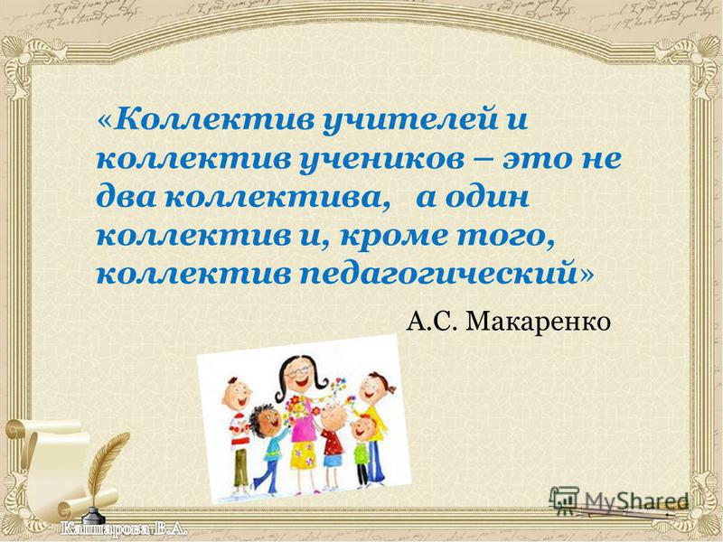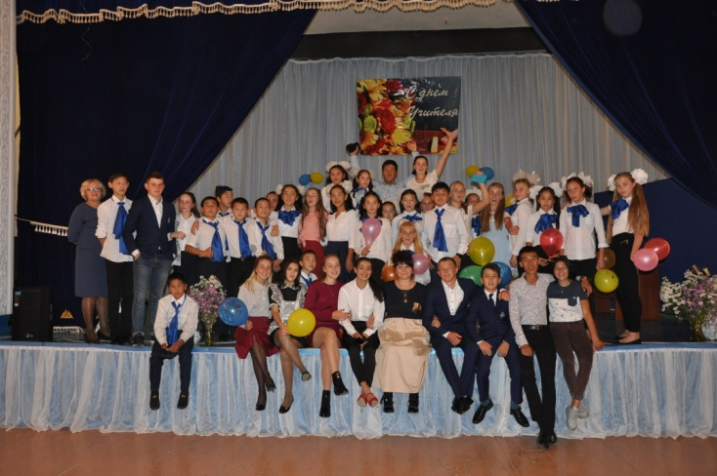

Подготовила и провела:
воспитатель
Руденко Е.Е.

с. Лесное
Октябрь 2018 г

Цель: заложить основу для формирования благоприятного морального климата между педагогами и учениками.
Задачи: воспитывать уважительное отношение к учителям, воспитателям, тренерам. Обнажить тонкости нелёгкой профессии, поближе познакомить детей с работой учителя (профориентация).

Место проведения: нарядно оформленный актовый зал.

Оборудование: музыкальный центр, проектор, баннер, поздравительная открытка (предварительно подготовленная учащимися школы), афоризмы о воспитании и обучении…

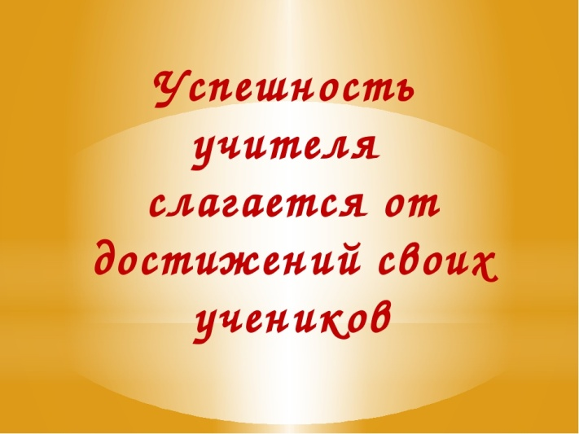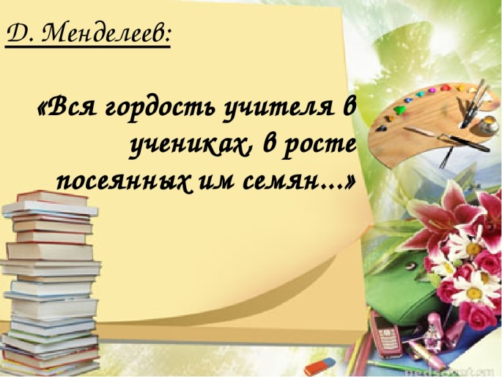

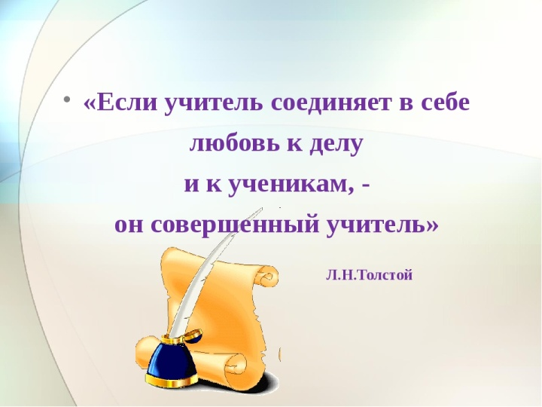

Ход мероприятия:
Звучит музыка, учащиеся сидят в зале, входят виновники торжества - преподаватели. Их встречают при входе в актовый зал аплодисментами. Преподавателей провожают и усаживают в специально отведенных местах в зале.
Звучит музыка на школьную тематику…
001 Звучит музыка «Учительский вальс»

Ведущий 1:………………………………………………….
Ведущий 2: ………………………………………………….
Ведущий 3:…………………………………………………..

Ведущий 1:………………………………….
- Қайырлы күн, құрметті біздің ұстаздар! Ал біздің мектеп – бұл мұғалімдер, тәрбиешілер, жаттықтырушылар! Бұл олар барлық бізге болуға ақылды, мейірімді және күшті!!!
- Добрый день, дорогие наши педагоги! А в нашей школе – это и учителя, и воспитатели, и тренеры! Это они все помогают нам стать умнее, добрее и сильнее!!!
Ведущий 2:…………………………………
- Жыл сайын 5 қазан күні 100-ден астам елдерде мұғалімдер Күні атап өтіледі, ол құрылды, 1994 ж. Бұл барлық мұғалімдердің кәсіби мерекесі, оқытушылар мен білім беру саласының қызметкерлері.
- Ежегодно 5 октября более чем в 100 странах отмечается День учителя, который был учрежден в 1994 г. Это профессиональный праздник всех учителей, преподавателей и работников сферы образования.

Ведущий 3:
Птицы в стаях к теплу собираются, к югу.
Ветерок пролетел в тишине уже сжатых полей.
Год идет по давно нам известному вечному кругу.
По ушедшему лету грустят одинокие листья с ветвей.
Ведущий 1:
На палитре моей, где так светло размешаны краски,
Осень, словно художник, неспешные кисти берет.
Тонкой кистью распишет деревья, как будто бы в сказке.
Разноцветные кисти кружат и как птицы, летят в хоровод.
Ведущий 2:
Вот прохладой дохнуло, и листья спешат, словно Золушка с бала.
Обгоняя друг друга, слетают в безудержной спешке с ветвей.
Вот и кончилось лето, и осень привычно настала.
Осень. Школа. Звонок. И родные улыбки детей.
Ведущий 3:
Педсовет, расписанье, уроки, звонки, перемены.
В школе смех, гомон, шум от бегущих по лестнице ног.
Это значит, что начал учитель опять свою смену
И, как раньше, вошёл в светлый класс свой на первый урок.
Ведущий 1:
Впереди их не мало. Немало побед и открытий.
Выпускник снова в мае шагнёт вдаль за школьный порог.
А пока будет много хороших и добрых событий.
Все вместе:
С Днём Учителя! С праздником вас, ДОРОГОЙ ПЕДАГОГ!!!!

Ведущий 2:
- О вас, уважаемые учителя, воспитатели, тренеры, о том, какой глубокий след вы оставляете в душах и судьбах своих учеников, пойдёт сегодня разговор на нашей праздничной встрече!!!
Ведущий 3:
- Каких только испытаний не готовит учителю беспокойная жизнь! Нехватка денег, избыток работы, радость от успехов учеников, слезы от незаслуженной обиды, усталость от бесконечной суеты и второе дыхание от вОвремя сказанного доброго слова.
Ведущий 1:
- Кем только педагогу не приходится быть:
- строгим и справедливым судьёй первых поступков маленького человека;
- искусным врачевателем болезней роста;
- главным конструктором космических полётов детской души;
- сеятелем разумного, доброго, вечного.

Ведущий 2:
Каждый ребёнок – огромное поле деятельности для педагога. Что взойдёт, прорастёт и созреет из того, что он на нём посеет??? Ответственное дело учителя, воспитателя и тренера!!! И сегодня мы хотим сказать вам очень много добрых, искренних слов любви, уважения, благодарности, потому что чаще всего забываем это делать каждый день.
Ведущий 3:
Ну, а сейчас забудьте на мгновенье планы и конспекты,
Журналы и уроки - все не сделать впрок.
Мы вам покажем небольшое представленье.
Смотри и наслаждайся, педагог!
1 ведущий:
- Говорят не мы выбираем дороги, а они выбирают нас. Мысль красивая, глубокая, но, пожалуй, не всегда верная. Дорогу учительскую, педагогическую стезю люди выбирают сами. Выбирают, твёрдо зная, что без детей их жизнь будет легче, но НЕ счастливее.
Выходят Терентьев Илья, Зуева Алина, Крысько Софья

002 Звучит минус к песне «Чему учат в школе…»

СЦЕНКА «МАМА ПЕДАГОГ»
Терентьев Илья, Крысько Софья и Зуева Алина
На сцене стол, за которым сидит дочь-учениица, а рядом отец….
«

Дочка, папа и мама.
Дочка:- Нагружать все больше нас
Стали почему-то
В нашей школе каждый класс
Вроде института.
Сочиненье написать
Дали нам заданье.
Кем хочу я в жизни стать?
Вот ведь наказанье!
Хорошо бы стать певицей
И с Киркоровым мне петь.
Нет, мне это не годится –
На ухо упал медведь.
Или может стать пилотом?
Вот такие вот мечты.
Управлять бы самолетом,
Да боюсь я высоты.
Может быть, мне стать врачом?
Вылечить всех важно,
Все болезни нипочём,
Только это страшно.
Может быть мне выбрать то,
Без чего на свете
Не обходится никто –
Взрослые и дети?
Если так мне рассуждать,
Вот что получается-
Жизнь у каждого из нас
В школе начинается.
ПАПА:
У тебя уж целый час
Чистая страница.
Может быть тебе совет
Папин пригодится?
И о чем же целый день размышляешь, кроха?
ДОЧКА
Мама наша педагог.
Это очень плохо?
ПАПА
На вопрос даю ответ,
Дорогая кроха:
Мамы часто дома нет,
Это очень плохо.
Если ночи на пролет тетради проверяет,
И на лучший свой урок комиссий ожидает,
И над ухом ученик вдруг хлопушкой грохнул,
То, не очень хорошо, да, пожалуй, плохо.
А еще отвечу так,
Ты меня послушай:
Мама наша – педагог,
То особый случай.
Институт закончен был ей с дипломом красным –
Это очень хорошо, всем нам это ясно.
Детям знания дает – Машам, Митям, Петям –
Это очень хорошо, лучшее на свете.
И куда б ни привели
В жизни все дороги,
Так скажу важней всего,
Дочка, педагоги.
Пусть не спит она ночей, пусть трудна работа,
Даже дома в голове школьная забота.
Пожалеем мы ее, приготовим ужин.
Помни! В школе педагог детям очень нужен.
Ими держится страна, подрастают дети,
И за каждого из них педагог в ответе.
Человечности, добру учат. Знаешь, кроха,
Это очень хорошо, ну никак не плохо.
Рисовать, писать, считать и читать прилично
Учит мама – педагог. Плохо?
ДОЧКА
Нет! Отлично!
Каждый год ученики к ней идут с цветами.
Песни, нежные стихи
Дарят нашей маме.
Только прав ты – устает
Очень наша мама.
ПАПА:
Дел всегда невпроворот.
Здесь поможем сами.
Всё в квартире уберем,
Вымоем - и точка.
Так же и тебе потом
Муж поможет с дочкой.
МАМА:
Дорогие вы мои,
Что вы тут шумите?
Поздно я опять пришла?
Я у вас – учитель.
На собрании была,
Класс в музей водила
Все дела, дела, дела.
Хлеб купить забыла.

ДОЧКА:
Ты присядь и отдохни
ПАПА:
Мы готовим ужин.
ДОЧКА:
С папою решили мы:
Труд твой очень нужен.
Я решила, что когда
Вырасту немного,
Не пилотом, не врачом,
Буду педагогом.

Ведущий Алина З: Вот и наши педагоги когда-то были милыми малышками и скорее всего и не думали, что станут воспитывать светлое будущее нашей страны… Сейчас вам покажут ролик-загадку , а вы должны узнать в этих лицах свои педагогов и озвучить их…

003 РОЛИК о педагогах РСШИКОР…

004 Звучит песня «Наши учителя»
Выходят Черкашина Ангелина и Литвин Анастасия

Некоторые посчитали, что у учителей слишком много запретов: и то им нельзя, и другое. Но ведь им и многое позволено.
9 привилегий учительства:
1. Любой учитель может взять 2, 3 и даже 4 ставки! Представителям какой ещё профессии предоставляют такое благо?
2. Учителя могут брать отпуск летом. И даже выходить из него хоть каждую неделю.
3. Учителя никто не выгоняет в конце рабочего дня домой. Он имеет право остаться на своём рабочем месте хоть до утра.
4. Учителя могут проявить креатив и сделать ремонт в кабинете по своему усмотрению: хоть на свои деньги, хоть на выклянченные у родителей. Только представьте, какое это чудо! Ну разве разрешат какому-нибудь продавцу перекрасить магазин по своему усмотрению? Нет, конечно.
5. Учителям дано почётное право быть благодетелем для неимущих, они могут с барского плеча оплачивать обеды своих подопечных.
6. Они универсальны. Могут составить любой отчёт! Для соцстраха, военкомата, больницы, пенсионного фонда, бухгалтерии, министерства, управления, комитета.
7. Они гибки и толерантны - захочет начальство, будут прогульщикам ставить двойки, не захочет, нарисуют тройки.
8. Их никто не сможет заподозрить в сребролюбии. Напротив, они имеют право безвозмездно отдать дневной заработок в пользу беженцев, переселенцев, страдальцев.
9. Им выпала великая миссия: воспитать светлое будущее из серенького настоящего! Единственное НО: методы воспитания нужно согласовать, аттестовать, убедить, утвердить с завучем, директором, МО, управлением, комитетом, министерством, соцстрахом, госстрахом, министром, премьером, президентом,
Да и вообще они могут не есть, не спать, не перечить и не уставать,...

005 Звучит песня «Голова чтобы думать….»
Сценка «Дело было вечером, делать было нечего…»
Выходят ребята:
1 ученик: Захаров Захар
2 ученик: Садовников Глеб
3 ученик: Тарасов Саша
Коля: Дима Маслаков
Ден: Турсунов Ислам
Борис: Нурбакыт Кали
Макс: Деревянкин Никита
Оля: Ткачук Таня
Девочка: Морозова Софья

Ученик 1. Вот и лето пролетело.
Каждый день мы ходим в класс.
Ученик 2. По душе как выбрать дело,
Мы расскажем вам сейчас.
Ученик 3. Дело было вечером,
Делать было нечего…
Ученик 1. Коля пел, Борис молчал,
Макс на роликах гонял,
Ученик 3. В общем, все начнем сначала –
«Что», и «как», и «почему»?
Появляется группа ребят, школьники присоединяются к ним.
Ученик 1. Галка села на заборе,
Кот забрался на чердак.
И сказал ребятам Коля
Так…
Коля:
Быть хочу миллиардером,
Покупать все без проблем!
(Растопыривает пальцы.)
Вот таким ходить манером,
В долг давать деньжата всем!
Наберу девчонок кучу,
На Канары улечу,
Дом сниму на всякий случай-
Вот такую жизнь хочу!
Борис:
А я хотел бы, как мой папа,
Завода планы воплощать!
В отпуск буду я Анапу
Ежегодно посещать!
Все. Ты чего, дружок, несешь?
На заводе пропадешь!
Ученик 1.
Ты семью свою погубишь
И сам от голода помрешь!
Оля:
Я хочу стать секретаршей,
В стопочки бумажки класть-
У моей сестрёнки старшей
Так подруга поднялась!
Все. Ты, конечно, нас прости,
Только ноги отрасти!
Ученик 2.
Без фигуры и без ног
Тебя не пустят на порог!
Макс
Секретарша – хорошо,
Только дворник лучше!
Я бы в дворники пошел,
Пусть меня научат!
Говорят, что в Астане
Отработаешь лет пять,
И тогда твоей семье
Могут и квартиру дать!
Ден:
Вам скажу я, не тая,
Буду футболистом я!
Стану игроком я классным,
Мирового уровня!
В Казахстане поиграю,
Поддержу страну свою,
Потом в Европу умотаю,
Денег заработаю!
Ученик 3.(Данияр) Стану я крутым диджеем,
Буду музыку крутить!
Намиксую новой темы,
Чтоб народ весь заводить.
С «А» мы «Студией» запишем
Танцевальный суперхит!
Обо мне весь мир услышит.
Вся страна заговорит!
Ученик 2. Быть диджеем – хорошо,
А депутатом лучше!
В депутаты я б пошел,
Пусть меня научат!
Буду я, как в первом классе,
Посещать лишь чтения.
Оболью всех несогласных –
Погашу волнения!
Ученик 1.
Я мечтаю быть главой
Своего района!
Установить порядок свой
И свои законы!
Должен быть для молодежи
Центр развлекательный ,
Должен быть спортивный клуб,
Огромный, замечательный!
Коля. Тренажеры и мячи!
Борис. Лыжи, форма новая!
Макс. А внизу – столовая!
Ученик 1. Обязательно каток
И бассейн новый,
И там также пусть ларек
Будет продуктовый.
Коля.
Школу новую поставить
Было бы не плохо!
Оля.
Игрушек в садиках прибавить,
Чтоб играли крохи!
Ученик 3.
Планов много, всех не счесть.
Дай-то Бог, все сложится,
Лишь бы были ум и честь,
Другое все приложится!
Все. Мы стихи вам рассказали,
Ученик 2.
Хлопайте! Старайтеся!
Все. Сами нас так воспитали.
Ученик 1.
Теперь не удивляйтесь!
Прибегает девочка
Девочка. Подождите! Эй, ребята!
Не сказала еще я!
Не нужна мне сверхзарплата,
У меня одна мечта!
Я хочу стать педагогом,
Пусть все удивляются!
Ведь со школьного порога
Все и начинается.
Малышом сюда приходят
И артистка, и банкир,
А потом себя находят,
Чтобы покорить весь мир!
Нет почетнее работы!
Нет профессии нужней!
Каждый день дарить заботу –
Что же может быть важней?!
1) Можно получать гроши,
2) Отдавая сердце нам!
3) Скажем мы вам от души:
Все:«Учителя, спасибо вам!»

006 Песня на казахском языке в исполнении …
Кали Нурбакыт, Куанысбек, Салтанат Бердибаева, Акерке Абен, Айдана Омирбай

2 ведущий:
- Конечно, мы прекрасно понимаем, что даже сегодня, сейчас, вам, дорогие педагоги, трудно не думать, выучил ли Данил Ногин теорему...
3 ведущий:
- Успеете ли вы проверить до завтра диктант любимого 9 «Б» класса...
1 ведущий:
- Придет ли мама Свириденко Никиты на свидание с завучем...
2 ведущий:
- Но все равно, невзирая на многочисленные заботы, мы просим вас забыть хотя бы на пару часов о школьных и семейных проблемах и продолжать смотреть наше выступление! И сейчас речь пойдёт о событиях на переменке…. «ОХ, уж эти переменки»:)

008 РОЛИК «Веселый репортаж»
(за столом перед ширмой сидят ведущие
Литвин Анастасия и ………
Ученик 1. Внимание! Внимание!
Ученик 2. Наш микрофон установлен в холле 5 этажа.
Ученик 1. До конца перемены осталось пять минут.
Ученик 2. В коридоре у окна мы видим Маслакова Дмитрия и Тарасова Александра
Ученик 1. Оба они в хорошей форме. Внезапно Дима дает подзатыльник Саше. Саша отвечает серией легких ударов.
Ученик 2. К ним присоединяется еще трое ребят.
Ученик 1. В результате этого «пятиборья» Дима и Саша теряют форму.
Ученик 2. У Димы оторван рукав и отлетает одна пуговица.
Ученик 1. У Саши стоит под глазом огромный синяк величиной с куриное яйцо.
Ученик 2. Соревнования продолжаются. Скоростной спуск по перилам лестницы совершаю Шлемов Владислав и .
Ученик 1. Один из приемов борьбы самбо, а именно «болевой прием» провел Исабек Ильяс: он дернул за волосы Паркачёву Анжелику.
Ученик 2. Позор Ильясу! Они ведь в разных весовых категориях! Но вот прозвенел звонок.
Ученик 1. У входа в кабинет физики начинаются соревнования по «тяжелой атлетике». Особенно отличается Деревянкин Никита. Он применяет жим, толчок, рывок и …врывается в класс первым!
Ученик 2. Но он опоздал. Под партами первого ряда уже лежит Касенов Дидар и пускает мыльные пузыри.
Ученик 1. До начала урока остается совсем немного.
Ученик 2. Конивец Владимир и Постовой Игорь на последних секундах заканчивают упражнение,..заданное на дом.
Ученик 1. Для участников этих неспортивных игр приготовлены всевозможные сюрпризы.
Ученик 2. Начиная от двойки по поведению и кончая внеочередным вызовом родителей в школу.
Вместе: На этом наш репортаж заканчивается. Спасибо за внимание!Хороших перемен в вашей жизни…. :)

Ведущий Алина:
- В нашей спортивной школ нередко приходиться падать на тренировках и сквозь боль и слезы подниматься….Сейчас группа девочек исполнит для вас танец «Вставай»

008 Танец «Вставай» в исполнении группы девочек:

Гейнке Катарина, Попова Даша, Жердева Таня, Яковлева Маргарита
009 «Ода Учителю»

Жанибек Махмут
Ең аяулы есім ғой «Ұстаз» деген,
Бар тіршілік бақытты ұстазбенен.
Ұстазды жеткізгенше мұратына
Білім іздеп лапылдап жаңа берем
Ұстаздың оттай ыстық алақаны,
Болған соң ойлайтыны-бала қамы
Баладан ұстазыма мың сан алғыс
Өйткені ол ұстазымның ақ арманы.
Чонконова Айдана
Нұрын төккен көк аспан күмбезінен
Күлімдеуің ұқсайды күн көзіне.
Қолда болса ұстаздарға сыйлар ем,
Бар байлығын әлемнің бір сіздерге.
Оқушы алға ұмтылып, шегінбей мен,
Сен ұялдың кір болса менің жейдем.
Жақсылыққа бастайтын күлімсіреп,
Көз алдыма қазір тұр сенің бейнең
Алғаш рет оятқансың санамды,
Алғаш рет ұстатқансың қаламды.
Телектес Еркен
Сол үшінде мәңгі сыйлап өтермін
Түсіндірген жақсы менен жаманды.
Ұстаз бізді білім беріп өсірген
Қатемізді әрқашанда кешірген
«Өмір жолы-қиын жол» деп әрдайым
Тәрбиелеп, ақылды ғып өсірген.
Анамдайсыз, менің асыл ұстазым,
Өтті бізбен көктем, күз, қыс, жазың
Жылдар бойы тәрбиелеп, аялап,
Болашаққа байтақ бір жол нұсқадың

Звучит песня в исполнении
Исабек Ильяса и Маликова Тимура «Твои зелёные глаза

010 Звучит песня «Мери Поппинс»
Ведущий 1:
Педагоги в нашей школе – это не только учителя, но и воспитатели! Без труда, практически все из нас смогут назвать имя и отчество своего самого любимого педагога! И так будет даже спустя 30 лет после окончания школы.
Им мы посвящаем эти слова….

Рассказывает студентка колледжа Зуева Алина

Может, просто стало нам привычно,
Но не видеть этого нельзя,
Что у воспитательниц обычно
Вечером усталые глаза...
Мы-то знаем, что это такое,
Нас, детей, неугомонный рой!
Тут с одним-то не найдешь покоя,
А не то, что с этакой гурьбой.
Тот смешлив, а этот смотрит косо,
Забияка затевает бой...
А вопросы? Тысячи вопросов...
И ответа требует любой.
Сколько нужно ласки и заботы,
Всех услышать, каждого понять...
Благодарна и трудна работа
Постоянно маму заменять...
Не тревожно дома нашим мамам….
Веселы ребячьи голоса...
Ведь всегда следят за нами
Добрые усталые глаза.
День окончен... Не все песни спеты.
И у нас НЕ потревожен сон...
Так прими ж поклон от всей планеты,
За детей прими от нас поклон!!!
011 «Танцевальное ассорти …»

ТАНЕЦ «Ассорти»
в исполнении Ильяса Исабек и Анжелики Паркачёвой
Ведущий 3:
- Осень! Не всегда она нас радует погодой… Но вот ученицы нашей школы порадуют учителей, воспитателей, тренеров и всех гостей песенкой о дождике…

012 Песня «Повсюду Дождь»
Исполняют: Иванова Наташа, Фролова Ксюша, Елубаева Акжайк,

013 Звучит минус песни о тренерах Э. Хиль «Да разве сердце позабудет»
2 ведущий:
Школа наша необычная!
Педагогов много в ней!
Но в спортивной школе тренер
Может быть и всех главней!!!!
Мы хотим и их поздравить
И вам всем пообещать,
Что быть может олимпийским
Чемпионом сможем стать!!!!

Читает Феофонтова Кристина
Спортсменами страна гордится,
Наград, побед – не перечесть,
У каждого из олимпийцев
Наставник мудрый, тренер есть-
Тот, кто в мальчишках и девчонках
Увидеть чемпионов смог,
Задачу им поставил чётко
И первый в спорте дал урок!
В учеников вложил все силы,
Терпение и мастерство,
Мы скажем тренеру спасибо,
ПОЗДРАВИМ с праздником его!!!! (автор Матвеева Елена)

Песня в исполнении Рамаш Тимерлана
«Школьный учитель»
Танец «Школьный»
1 ведущий:
Вы подарили нам знания, веру в свои силы, в чистоту и доброту человеческих отношений, в идеалы добра и справедливости, а еще уважение к профессионализму и труду …
2 ведущий:
И если бы мы могли, то подарили бы каждому из вас…миллион, миллион, миллион алых роз… НО И ТАКАЯ БЛАГОДАРНОСТЬ НЕСОИЗМЕРИМА С ВЕЛИКИМ БОГАТСТВОМ, КОТОРЫМ ОДАРИЛИ ВЫ НАС.
3 ведущий:
Мы уверены, что каждый, кто у вас учится и воспитывается, будет таким же, как вы, щедрым, умеющим ценить человеческое тепло и любовь.
1) Учитель! Нет ценнее друга!
2) И скажем, верно вас любя:
3) Мы верим в вас!
ВСЕ) Тому порука – Мы доверяем вам себя.

Финальная песня

Просим очень на нас не сердиться
Любим мы пошутить, пошалить!
Нам на месте одном не сидится….
Надо что-то сломать иль разбить….

Потому, потому что все мы дети
Школа наш, школа наш родимый дом!
Первым делом, первым делом с утра в школу,
А к родителям? К родителям потом!

И сегодня мы вас поздравляем
Просим мы нас понять и простить!
От души вам, конечно, желаем
Не смотря ни на что нас любить….

Потому, потому что вы учитель!
Школа ваш, школа ваш родимый дом
Первым делом, первым делом это дети!
Ну, а остальное всё уже потом!!!

Потому, потому что все мы вместе!
А школа наш, школа наш любимый дом!
Поздравляем от души вас этой песней
И учиться обещаем, но…..ПОТОМ
Поздравляем от души вас этой песней
Поздравляем дорогие с вашим днём!!!

